**Estrategias de Crecimiento para Inversiones en Energía, S.A. de C.V.**

**1. Escenario Actual**

* En 2017, el margen operativo alcanzó Q8,514,077. En 2018, hasta septiembre, se sitúa en Q4,770,270, con una proyección de cierre anual de Q6,385,558, lo que representa una disminución frente a 2017. El objetivo para 2019 es lograr un crecimiento de al menos el 10%, equivalente a un aumento en el margen operativo de Q638,555.8.

**2. Análisis de Desempeño Financiero**

* La disminución en el margen operativo de 2018 con respecto a 2017 es de un 25%, lo que es algo significativo he indica una necesidad de optimizar costos y mejorar la eficiencia.

**3. Estrategias de Crecimiento para 2019**

* **Apertura de Nueva Sucursal**: Se propone una inversión de Q2,885,000 para abrir una sucursal, con el objetivo de reducir el costo de viajes largos, ya que el 52% de los viajes son mayores a 75 km. La sucursal permitirá disminuir estos viajes al 36%, logrando una reducción de costos estimada en 12.52% y un aumento proyectado del margen operativo en 4%, lo que equivale a Q250,000.
* **Optimización del Uso de Motos**: Actualmente, las motos solo se usan para cambios de fusibles, y para los viajes de visitas y revisiones se realizan en vehículos más costosos. Se propone utilizar las motos en el 10% de estos viajes, lo cual reduciría los costos en un 2% y aumentaría el margen operativo en un 7% adicional, lo que equivale a Q480,000.

**4. Proyección de Impacto de las Estrategias**

* **Impacto Combinado**: Si se implementan ambas estrategias, se estima un aumento total en el margen operativo del 11%, equivalente a aproximadamente Q730,000.

**Anexos**

* **Costos actuales por distancias**:

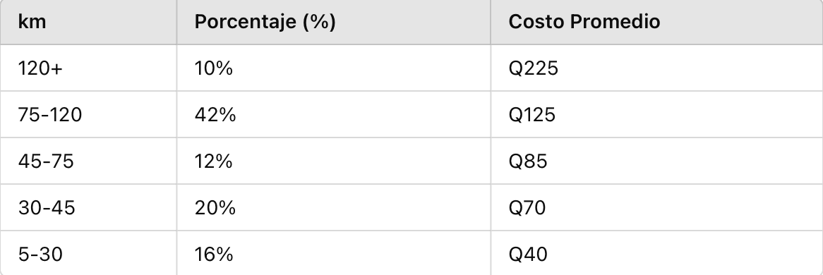

* **Costos actuales por transporte**:

